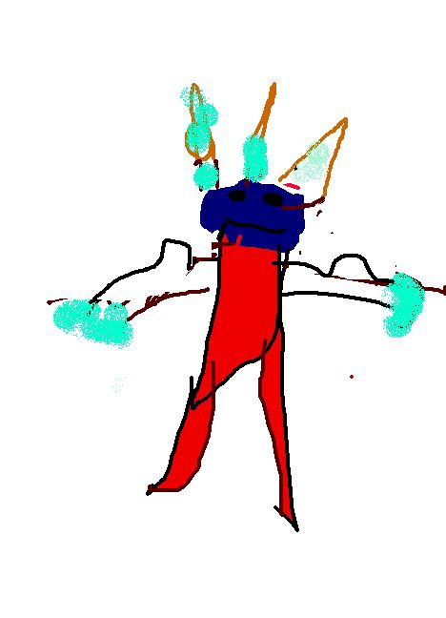

**Mon monstre s’appelle Rigolo.**

**Il a sept bras pour prendre tout.**

**Il me fait peur avec ses cornes.**

**Amine**